'Sotto il segno di Mercurio'
Voci e pagine di letteratura di viaggio ed erranza

S. Matteo degli Armeni, via Monteripido 2 - Perugia
Giovedì 13 ottobre - h. 18

*La mia Francigena*
un libro di Andrea Vismara
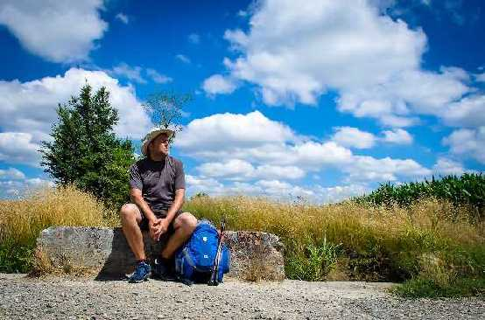(dalle notti rock ai silenzi pellegrini)

l’Autore racconta con
Andrea Maiarelli e Angela Margaritelli

Gruppo Lettura 'Katarina Horska'

ingresso libero

Biblioteche Comunali Perugia
Con il patrocinio del Club Alpino Italiano Sezione di Perugia 'G. Bellucci'

